努力在农业强国建设中担当作为走在前列（深入学习贯彻习近平新时代中国特色社会主义思想）

许勤 [人民日报理论](javascript:void(0);)

**人民日报理论**

微信号 rmrbllb

功能介绍 增强理论思维，把握事物本质。

2023-02-21[原文](https://mp.weixin.qq.com/s?__biz=MzA5NTMzMDgzMA==&mid=2735290790&idx=1&sn=6f3a68bd56b4bd980124eac72081f0e7&chksm=b6bd6ec781cae7d13c90ff60fda6f634b77b6ce6580d53bf60e59668d8c3c946acfaef02fbc1&scene=27#wechat_redirect&cpage=110) 发表于

收录于合集

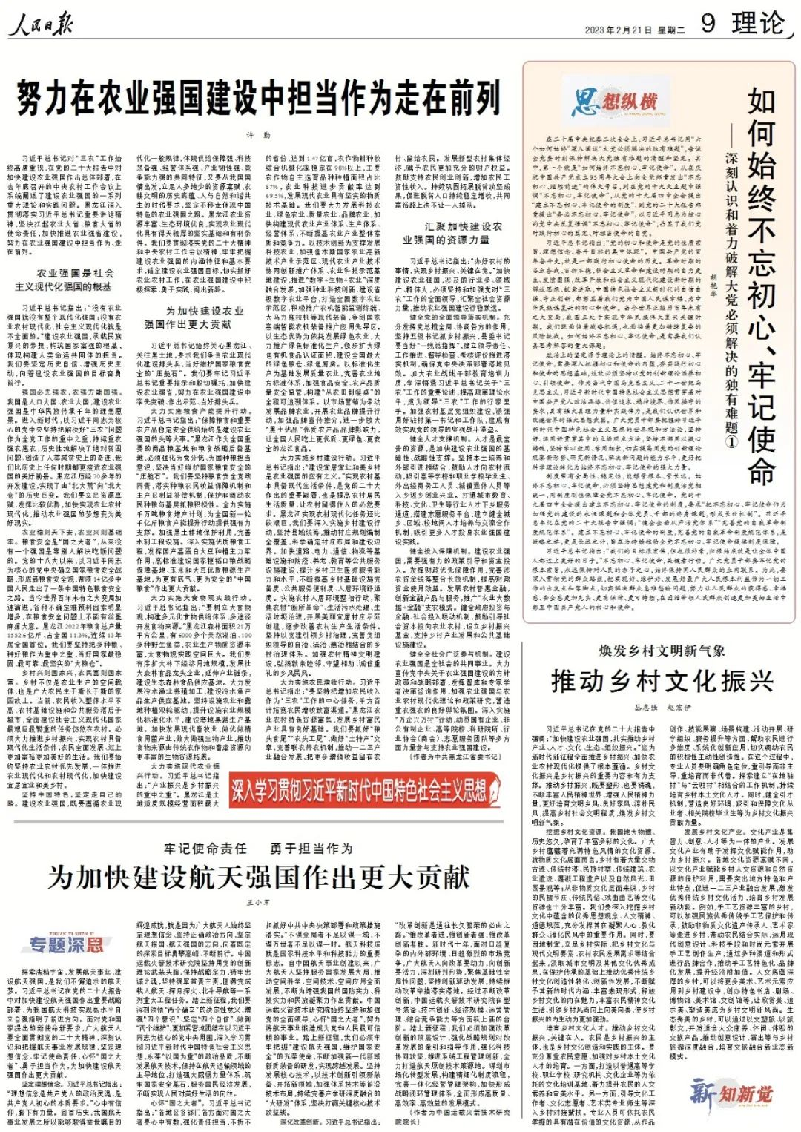

　　习近平总书记对“三农”工作始终高度重视，在党的二十大报告中对加快建设农业强国作出总体部署，在去年底召开的中央农村工作会议上系统阐述了建设农业强国的一系列重大理论和实践问题。黑龙江深入贯彻落实习近平总书记重要讲话精神，坚决扛起农业大省、粮食大省的使命责任，加快推进农业强省建设，努力在农业强国建设中担当作为、走在前列。

**农业强国是社会主义现代化强国的根基**

 　　习近平总书记指出：“没有农业强国就没有整个现代化强国；没有农业农村现代化，社会主义现代化就是不全面的。”建设农业强国，承载民族复兴的梦想，构筑国家富强的根基，体现构建人类命运共同体的担当。我们要坚定历史自信、增强历史主动，向着建设农业强国的目标奋勇前行。

**强国必先强农，农强方能国强。**我国是人口大国、农业大国，建设农业强国是中华民族传承千年的理想愿景。进入新时代，以习近平同志为核心的党中央坚持把解决好“三农”问题作为全党工作的重中之重，持续重农强农惠农，历史性地解决了绝对贫困问题、创造了人类减贫史上的奇迹，我们比历史上任何时期都更接近农业强国的美好前景。黑龙江历经70多年的开发建设，实现了由“北大荒”向“北大仓”的历史巨变。我们要立足资源禀赋，发挥比较优势，加快实现农业农村现代化，推动农业强国的梦想变为美好现实。

**农业稳则天下安，农业兴则基础牢。**粮食安全是“国之大者”，从来没有一个强国是靠别人解决吃饭问题的。党的十八大以来，以习近平同志为核心的党中央确立国家粮食安全战略，形成新粮食安全观，带领14亿多中国人民走出了一条中国特色粮食安全之路。当今世界百年未有之大变局加速演进，各种不确定难预料因素明显增多，在粮食安全问题上不能有丝毫麻痹大意。黑龙江2022年粮食总产量1552.6亿斤、占全国11.3%，连续13年居全国首位。我们要坚持把多种粮、种好粮作为重中之重，当好国家最稳固、最可靠、最坚实的“大粮仓”。

**乡村兴则国家兴，农民富则国家富。**乡村不仅是农业生产的空间载体，也是广大农民生于斯长于斯的家园故土。当前，农民收入整体水平不高、农村基础设施和公共服务落后于城市，全面建设社会主义现代化国家最艰巨最繁重的任务仍然在农村。必须大力推进乡村振兴，实现农村具备现代化生活条件，农民全面发展、过上更加富裕更加美好的生活。我们要始终坚持农业农村优先发展，一体推进农业现代化和农村现代化，加快建设宜居宜业和美乡村。

**坚持中国特色，坚定走自己的路**。建设农业强国，既要遵循农业现代化一般规律，体现供给保障强、科技装备强、经营体系强、产业韧性强、竞争能力强的共同特征，又要从我国国情出发，立足人多地少的资源禀赋、农耕文明的历史底蕴、人与自然和谐共生的时代要求，坚定不移走体现中国特色的农业强国之路。黑龙江农业资源丰富、生态环境优良，实现农业现代化具有得天独厚的坚实基础和有利条件。我们要贯彻落实党的二十大精神和中央农村工作会议精神，牢牢把握建设农业强国的内涵特征和基本要求，锚定建设农业强国目标，切实抓好农业农村工作，在农业强国建设中积极探索、勇于实践、闯出新路。

**为加快建设农业强国作出更大贡献**

 　　习近平总书记始终关心黑龙江、关注黑土地，要求我们争当农业现代化建设排头兵，当好维护国家粮食安全的“压舱石”。我们要牢记习近平总书记重要指示和殷切嘱托，加快建设农业强省，努力在农业强国建设中率先突破、作出示范、当好排头兵。

**大力实施粮食产能提升行动**。习近平总书记指出：“保障粮食和重要农产品稳定安全供给始终是建设农业强国的头等大事。”黑龙江作为全国重要的商品粮基地和粮食战略后备基地，必须强化为党分忧、为国种粮担当意识，坚决当好维护国家粮食安全的“压舱石”。我们要坚持粮食安全党政同责，落实种粮农民收益保障机制和主产区利益补偿机制，保护和调动农民种粮与基层抓粮积极性。全力实施千万吨粮食增产计划，为全国新一轮千亿斤粮食产能提升行动提供强有力支撑。加强黑土耕地保护利用，完善水利工程设施。深入实施优质粮食工程，发挥国产高蛋白大豆种植主力军作用，高标准建设国家粳稻口粮战略保障基地、玉米和大豆优质粮源生产基地，为更有底气、更为安全的“中国粮食”作出更大贡献。

**大力实施大食物观实践行动**。习近平总书记指出：“要树立大食物观，构建多元化食物供给体系，多途径开发食物来源。”黑龙江森林面积21万平方公里，有6000多个天然湖泊、100多种野生鱼类，农业生产物质资源丰富，大食物观实践空间巨大。我们要有序扩大林下经济用地规模，发展壮大森林食品龙头企业，延伸产业链条，建设生态森林食品供应基地。大力发展冷水渔业养殖加工，建设冷水鱼产品生产供应基地。坚持设施农业和露地种植双轮驱动，提升设施农业规模化标准化水平，建设寒地果蔬生产基地。加快发展现代畜牧业，做优做精食用菌产业，做大做强生物产业，推动食物来源由传统农作物和畜禽资源向更丰富的生物资源拓展。

**大力实施现代农业振兴行动。**习近平总书记指出：“产业振兴是乡村振兴的重中之重”。黑龙江是土地适度规模经营面积最大的省份、达到1.47亿亩，农作物耕种收综合机械化率稳定在98%以上，主要农作物自主选育品种种植面积占比87%，农业科技进步贡献率达到69.5%，发展现代农业具有坚实的物质技术基础。我们要大力发展科技农业、绿色农业、质量农业、品牌农业，加快构建现代农业产业体系、生产体系、经营体系，不断提高农业产业整体素质和竞争力。以技术创新为支撑发展科技农业，加强佳木斯国家农业高新技术产业示范区、现代农业产业技术协同创新推广体系、农业科技示范基地建设，推进“数字+生物+农业”深度融合发展，加强种业科技创新，建设省级数字农业平台，打造全国数字农业示范区，积极推广农机智能监测终端、大马力拖拉机等现代装备，争创国家高端智能农机装备推广应用先导区。以生态优势为依托发展绿色农业，大力推广绿色标准化生产，稳步扩大绿色有机食品认证面积，建设全国最大的绿色粮仓、绿色厨房。以标准化生产为基础发展质量农业，完善农业地方标准体系，加强食品安全、农产品质量安全监管，构建“从农田到餐桌”的全程可追溯体系。以市场营销为牵动发展品牌农业，开展农业品牌提升行动，加强品牌宣传推介，进一步放大“黑土优品”优质农产品品牌影响力，让全国人民吃上更优质、更绿色、更安全的龙江食品。

**大力实施乡村建设行动。**习近平总书记指出：“建设宜居宜业和美乡村是农业强国的应有之义。”实现农村基本具备现代生活条件，是党的二十大作出的重要部署，也是提高农村居民生活质量、让农村留得住人的必然要求。黑龙江实现农村现代化任务还比较艰巨，我们要深入实施乡村建设行动，坚持县域统筹，推动村庄规划编制全覆盖，科学确定村庄布局和建设边界。加快道路、电力、通信、物流等基础设施和防疫、养老、教育等公共服务设施建设，提升乡村卫生医疗服务能力和水平，不断提高乡村基础设施完备度、公共服务便利度、人居环境舒适度。实施农村人居环境整治行动，聚焦农村“厕所革命”、生活污水处理、生活垃圾治理，开展美丽宜居村庄示范创建，逐步改善农村生产生活条件。坚持以党建引领乡村治理，完善党组织领导的自治、法治、德治相结合的乡村治理体系。加强农村精神文明建设，弘扬敦亲睦邻、守望相助、诚信重礼的乡风民风。

**大力实施农民增收行动。**习近平总书记指出：“要坚持把增加农民收入作为‘三农’工作的中心任务，千方百计拓宽农民增收致富渠道。”黑龙江农业农村特色资源富集，发展乡村富民产业具有良好基础。我们要抓好“粮头食尾”“农头工尾”，做好“土特产”文章，完善联农带农机制，推动一二三产业融合发展，把更多增值收益留在农村、留给农民。发展新型农村集体经济，赋予农民更加充分的财产权益。鼓励支持农民创业创新，增加农民工资性收入。持续巩固拓展脱贫攻坚成果，促进脱贫人口持续稳定增收，共同富裕路上决不让一人掉队。

**汇聚加快建设农业强国的资源力量**

 　　习近平总书记指出：“办好农村的事情，实现乡村振兴，关键在党。”加快建设农业强国，涉及的行业多、领域广、群体大，必须坚持和加强党对“三农”工作的全面领导，汇聚全社会资源力量，推动农业强国建设行稳致远。

**健全党的全面领导落实机制。**充分发挥党总揽全局、协调各方的作用，坚持五级书记抓乡村振兴，县委书记要当好“一线总指挥”，建立领导责任、工作推进、督导检查、考核评价推进落实机制，确保党中央决策部署落地见效。加大农业战线干部教育培训力度，学深悟透习近平总书记关于“三农”工作的重要论述，提高政策理论水平，成为领导“三农”工作的行家里手。加强农村基层党组织建设，派强用好驻村第一书记和工作队，建成有效实现党的领导的坚强战斗堡垒。

**健全人才支撑机制。**人才是最宝贵的资源，是加快建设农业强国的基础性、战略性支撑。坚持本土培养和外部引进相结合，鼓励人才向农村流动，吸引高等学校和职业学校毕业生、外出经商务工人员、城镇退休人员等入乡返乡创业兴业。打通城市教育、科技、文化、卫生等行业人才下乡服务通道，搭建志愿服务平台，建立健全城乡、区域、校地间人才培养与交流合作机制，吸引更多人才投身农业强国建设实践。

**健全投入保障机制。**建设农业强国，需要强有力的政策引导和资金投入。发挥财政优先保障作用，完善涉农资金统筹整合长效机制，提高财政资金使用效益。发展农村普惠金融，创新金融产品与服务，推广“农业大数据+金融”支农模式。健全政府投资与金融、社会投入联动机制，鼓励引导社会资本投向农业农村，设立乡村振兴基金，支持乡村产业发展和公共基础设施建设。

**健全全社会广泛参与机制。**建设农业强国是全社会的共同事业。大力宣传党中央关于农业强国建设的方针政策和战略部署，发挥智库和专家学者决策咨询作用，加强农业强国与农业农村现代化理论和政策研究，营造重农强农的良好舆论氛围。深入实施“万企兴万村”行动，动员国有企业、非公有制企业、高等院校、科研院所、行业协会（商会）、志愿服务团队等多方面力量参与支持农业强国建设。

 　　（作者为中共黑龙江省委书记）

__________________________

本期编辑：梁宇



### 精选留言

用户设置不下载评论